DESAFIOS NA IMPLEMENTAÇÃO DE INTERNET DAS COISAS PARA MOTORES ELÉTRICOS INDUSTRIAIS

CHALLENGES IN THE IMPLEMENTATION OF INTERNET OF THINGS
FOR INDUSTRIAL ELECTRIC MOTORS

Marinaldo Antônio Mariano^{, i}
Eric Pinho Mota da Cunha^{, ii}
Edgard Gonçalves Cardoso ^{, iii}

RESUMO

Este trabalho apresenta um estudo preliminar dos desafios na adoção de sistemas de monitoramento de motores elétricos utilizando tecnologias de Internet das Coisas (IoT) em ambiente industrial. A pesquisa, em andamento, envolve o levantamento de requisitos técnicos, análise de sensores aplicáveis e avaliação de barreiras na integração com sistemas existentes. Entre as dificuldades observadas estão questões de interoperabilidade, confiabilidade dos dados em condições adversas e custos de implementação. A metodologia baseia-se em revisão bibliográfica, estudo de caso e levantamento de dados junto ao setor de manutenção.
Palavras-chave: Internet das Coisas. Manutenção Preditiva. Motores Elétricos. Monitoramento Industrial.

ABSTRACT
This study presents an initial analysis of the challenges in adopting Internet of Things (IoT)-based monitoring systems for electric motors in industrial environments. The ongoing research involves identifying technical requirements, analyzing applicable sensors, and assessing barriers to integration with existing systems. Difficulties observed include interoperability issues, data reliability under harsh conditions, and implementation costs. The methodology is based on literature review, case study, and data collection from the maintenance sector.
Keywords: Internet of Things. Predictive Maintenance. Electric Motors. Industrial Monitoring.

INTRODUÇÃO
A Indústria 4.0 tem demanda a aplicação de tecnologias digitais para melhorar a qualidade e a confiabilidade dos processos produtivos e, a partir disto, a Internet das Coisas (IoT) possibilita o monitoramento contínuo de variáveis operacionais em motores elétricos, como temperatura, vibração e corrente, oferecendo suporte à manutenção preditiva (SANTOS; LIMA; PEREIRA, 2021).
Apesar do potencial, a implementação dessas soluções apresenta desafios técnicos e gerenciais que precisam ser mapeados antes de sua adoção em larga escala. Este trabalho busca identificar esses desafios, considerando as particularidades do ambiente industrial e as exigências do setor de manutenção.
  - Problema de pesquisa
Quais são os principais desafios para a implementação de sistemas de monitoramento baseados em IoT para motores elétricos industriais, considerando aspectos técnicos, econômicos e operacionais?
  - Objetivos
Mapear os desafios e barreiras na adoção de sistemas de monitoramento de motores elétricos baseados em IoT, com foco em aplicações industriais.
  - Justificativa
O uso de tecnologias de monitoramento em tempo real pode reduzir falhas não planejadas, otimizar o consumo energético e prolongar a vida útil dos motores (SILVA; MARTINS, 2020). Entretanto, falhas na etapa de planejamento e integração tecnológica podem comprometer a eficácia do sistema e gerar custos adicionais, tornando essencial compreender as barreiras antes da implementação.

METODOLOGIA
A pesquisa adota abordagem qualitativa e descritiva, estruturada em três etapas:
- Revisão bibliográfica sobre IoT, manutenção preditiva e monitoramento de motores elétricos;
- Estudo de caso em um parque fabril com diferentes tipos de motores e condições de operação;
- Entrevistas semiestruturadas com profissionais da área de manutenção e tecnologia para identificar percepções e dificuldades.
Figura 1 - Leitura com inversor de frequência – energy saving ativado
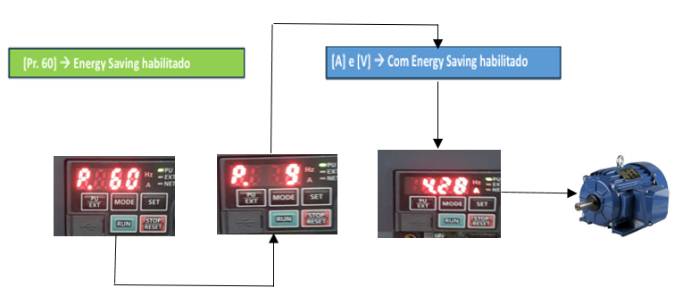
Fonte: Autoria própria

RESULTADOS E DISCUSSÃO
Os testes tiveram duração de 45 minutos, com 46 leituras realizadas pelo analisador Fluke 1775. Na partida direta via contator, os motores de 3 CV operaram a 60 Hz com corrente média de 6,0 A, demanda de 3,4 kW e consumo anual de 8.053,99 kWh por motor, o que, para 12 unidades, representou 96.647,88 kWh e custo de R$ 50.256,84. Com a adoção dos inversores Mitsubishi E800 em 40 Hz, a corrente reduziu-se para 4,0 A, a demanda para 2,4 kW e o consumo anual para 5.373,22 kWh por motor, totalizando 64.478,64 kWh e R$ 33.528,96 para o conjunto, gerando economia de aproximadamente 33% ao ano (R$ 16.727,88). Em termos térmicos, o processo manteve-se estável, com temperaturas entre 24,8 °C e 26,6 °C, abaixo do limite de 28 °C. A partida com inversores reduziu picos de corrente e esforços mecânicos, aumentando a confiabilidade e a vida útil dos equipamentos.
  - Desafios identificados
Interoperabilidade e Integração de Sistemas: a integração de dispositivos IoT com sistemas legados de supervisão e controle é um desafio recorrente, devido à diversidade de protocolos e arquiteturas (COSTA; FERREIRA, 2019).
Figura 2 – Medição da qualidade de energia  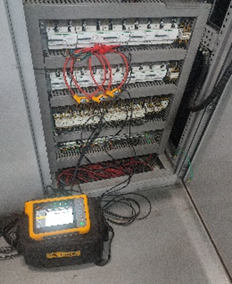  Fonte: Autoria própria | Figura 3 - Medição da qualidade de energia  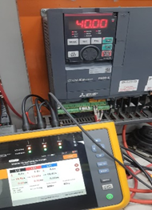  Fonte: Autoria própria
Confiabilidade dos Dados em Ambientes Industriais: sensores e dispositivos de comunicação sofrem interferências físicas e eletromagnéticas, afetando a qualidade das medições (SANTOS; LIMA; PEREIRA, 2021).
Custos de Implementação e Retorno do Investimento: o investimento inicial em hardware, software e infraestrutura de rede pode ser elevado, exigindo análise detalhada de viabilidade econômica (SILVA; MARTINS, 2020).
Capacitação da Equipe de Manutenção: A adoção de IoT requer atualização de competências, incluindo análise de dados e manutenção de dispositivos inteligentes (FERNANDES; OLIVEIRA, 2022).
Com isso exposto, os resultados reforçam que os benefícios da automação só se consolidam quando superados os desafios técnicos, econômicos e de capacitação envolvidos.

CONSIDERAÇÕES FINAIS
A substituição da partida direta por inversores de frequência trouxe ganhos em eficiência energética e confiabilidade e evidenciou desafios relevantes: integração entre PLC, IHM e inversores requer planejamento cuidadoso e mão de obra qualificada, enquanto os custos iniciais podem limitar a adoção em empresas menores. Outro aspecto de grande relevância, é que a operação em 40 Hz exige monitoramento constante para garantir estabilidade térmica, e a confiabilidade de sensores em ambientes industriais permanece um ponto crítico.

REFERÊNCIAS
COSTA, J. P.; FERREIRA, R. L. Integração de sistemas legados em ambientes industriais inteligentes. Revista Brasileira de Automação, v. 14, n. 2, p. 55-68, 2019.
FERNANDES, A. R.; OLIVEIRA, T. G. Capacitação profissional na Indústria 4.0: desafios e perspectivas. Revista Gestão Industrial, v. 18, n. 1, p. 112-129, 2022.
SANTOS, R. F.; LIMA, M. A.; PEREIRA, J. C. Internet das Coisas aplicada à manutenção preditiva de motores elétricos. Revista Engenharia e Tecnologia, v. 12, n. 3, p. 78-95, 2021.
SILVA, L. F.; MARTINS, P. A. Avaliação de custo-benefício na implementação de sistemas IoT para manutenção preditiva. Revista de Engenharia Aplicada, v. 11, n. 4, p. 45-59, 2020.
TORRES, M. S.; ALMEIDA, V. R. Aplicações da Internet das Coisas na indústria de manufatura. Revista Tecnologia e Inovação, v. 9, n. 2, p. 33-48, 2021.

Agradecimentos:
Agradecemos a Deus, aos nossos familiares e ao Centro Universitário Facens - Sorocaba, SP, Brasil.

SOBRE OS AUTORES

^{i} MARINALDO ANTONIO MARIANO
 | Tecnólogo em Gestão da Produção Industrial e graduando em Engenharia de Produção. Pós-graduado em Engenharia de Planejamento, Gestão da Manutenção, Engenharia de Controle e Automação e pós-graduando em Engenharia Mecânica e MBA em Gestão Ágil, Inovação e Liderança. Experiência nos segmentos metalúrgico e de mineração, atuando em planejamento, gestão de talentos, supervisão e coordenação de manutenção e produção. Sólida atuação em serviços de campo, projetos, melhoria contínua, aumento de produtividade e gestão estratégica.
^{ii} ÉRIC PINHEIRO MOTA DA CUNHA
 | Engenheiro eletricista pela Universidade de Sorocaba (UNISO), Pós-graduando em Engenharia de controle automação pela faculdade de engenharia de Sorocaba (FACENS), cursos complementares, programação de robô YASKAWA, Eletricista instalador pelo SENAI-SOROCABA, comandos elétricos pelo SENAI-SOROCABA, Inversor de frequência F800, D700, E800 pela Mitsubishi, PLC Siemens STEP 7 avançado pelo SENAI-SOROCABA, experiência como Líder de manutenção industrial, abrangendo planejamento, execução e análise de indicadores (KPI), atuação em melhorias contínuas, otimização do consumo de energia e implementação de normas ISO 14001 e IATF, participação em projetos e reuniões técnicas com empresas do setor automotivo, contribuindo para eficiência operacional e a confiabilidade dos equipamentos.
^{iii} EDGARD GONÇALVES CARDOSO
 | Engenheiro de Produção Mecânica, especialista, mestre e doutorando em Energia. Experiência em Manutenção, Gestão, Educação e Energia. Professor na Faculdade SENAI-SP Campus “Roberto Simonsen” e Técnico de Laboratório na Universidade Federal do ABC.  Estudante de Teologia e Ministro do Culto e da Palavra da Igreja Católica Apostólica Romana.

^{,i} Aluno no Centro Universitário Facens - Sorocaba, SP, Brasil – marinaldo.mariano@yahoo.com.br
^{,ii} Aluno no Centro Universitário Facens - Sorocaba, SP, Brasil – eric_pinheiro.88@hotmail.com
^{,iii} Professor no Centro Universitário Facens - Sorocaba, SP, Brasil – edgardmaua@hotmail.com

